附件

安徽财经大学6月普通话测试报名缴费流程

1.微信关注“安徽财经大学财务处”公众号，进入后点击学杂费缴费平台，进入页面后点击“其他缴费”，进入缴费登录页面

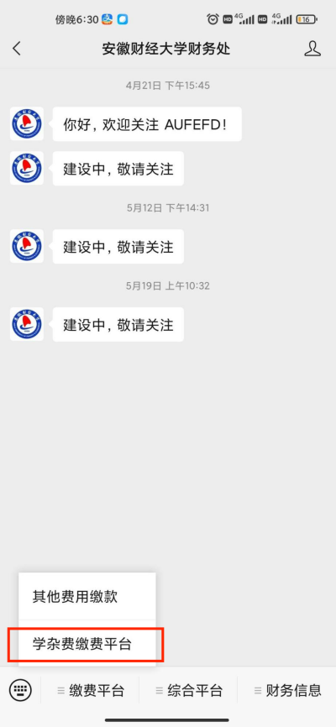 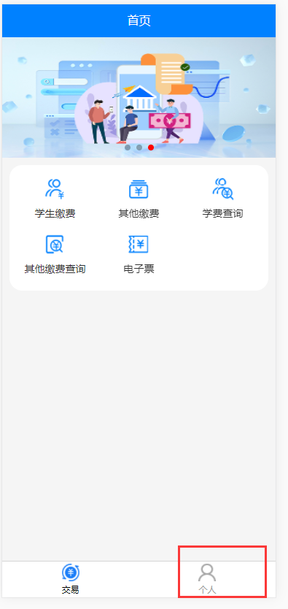

2.缴费方式-在校生：在校生在登录页面输入“学号”和身份证后六位，点击登录，如系统检测到您个人信息缺少手机号，将跳转到填写手机号页面，填写完成后选择“普通话测试费（安财学生）”项目，进行缴费，注意：**缴费系统仅支持微信支付**。

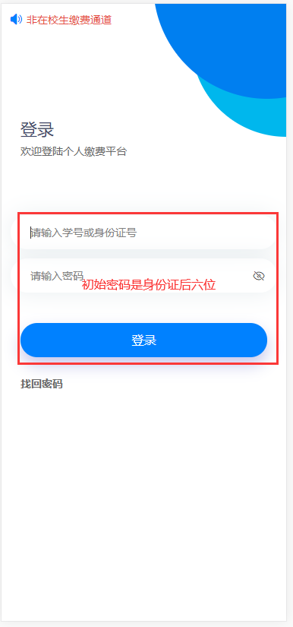 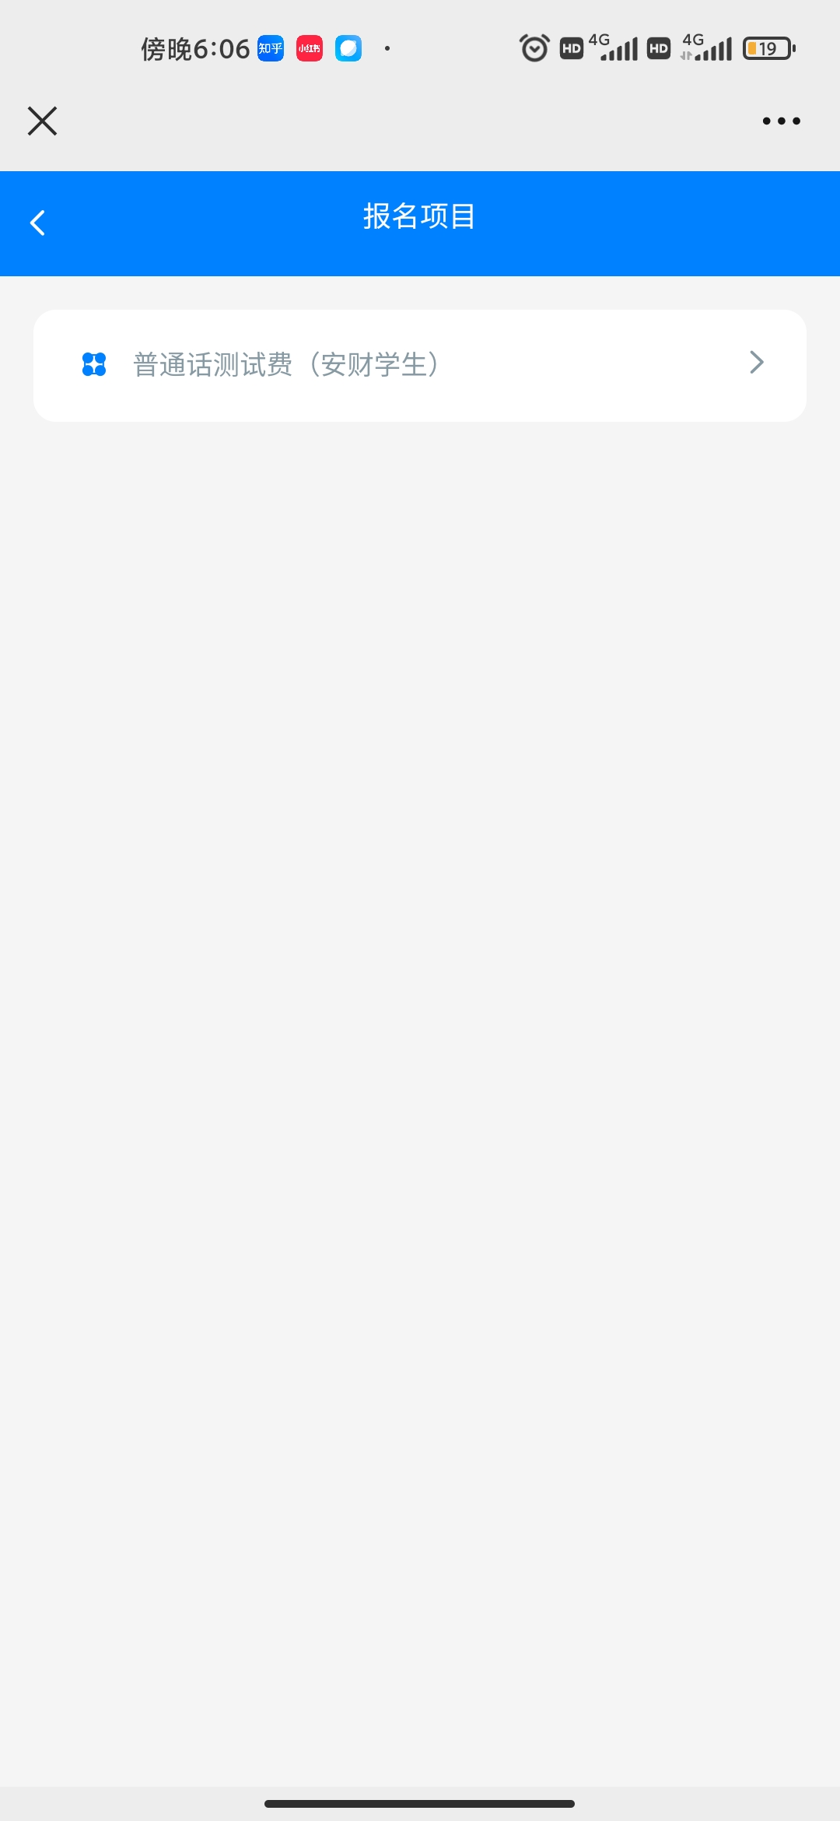 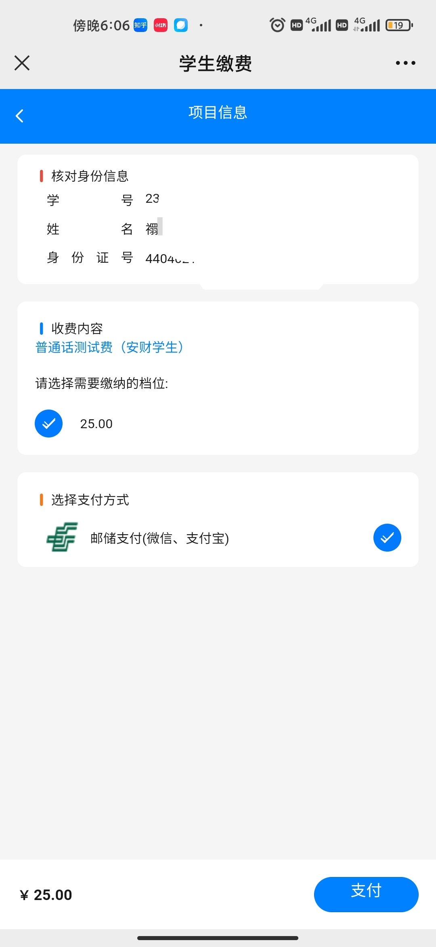 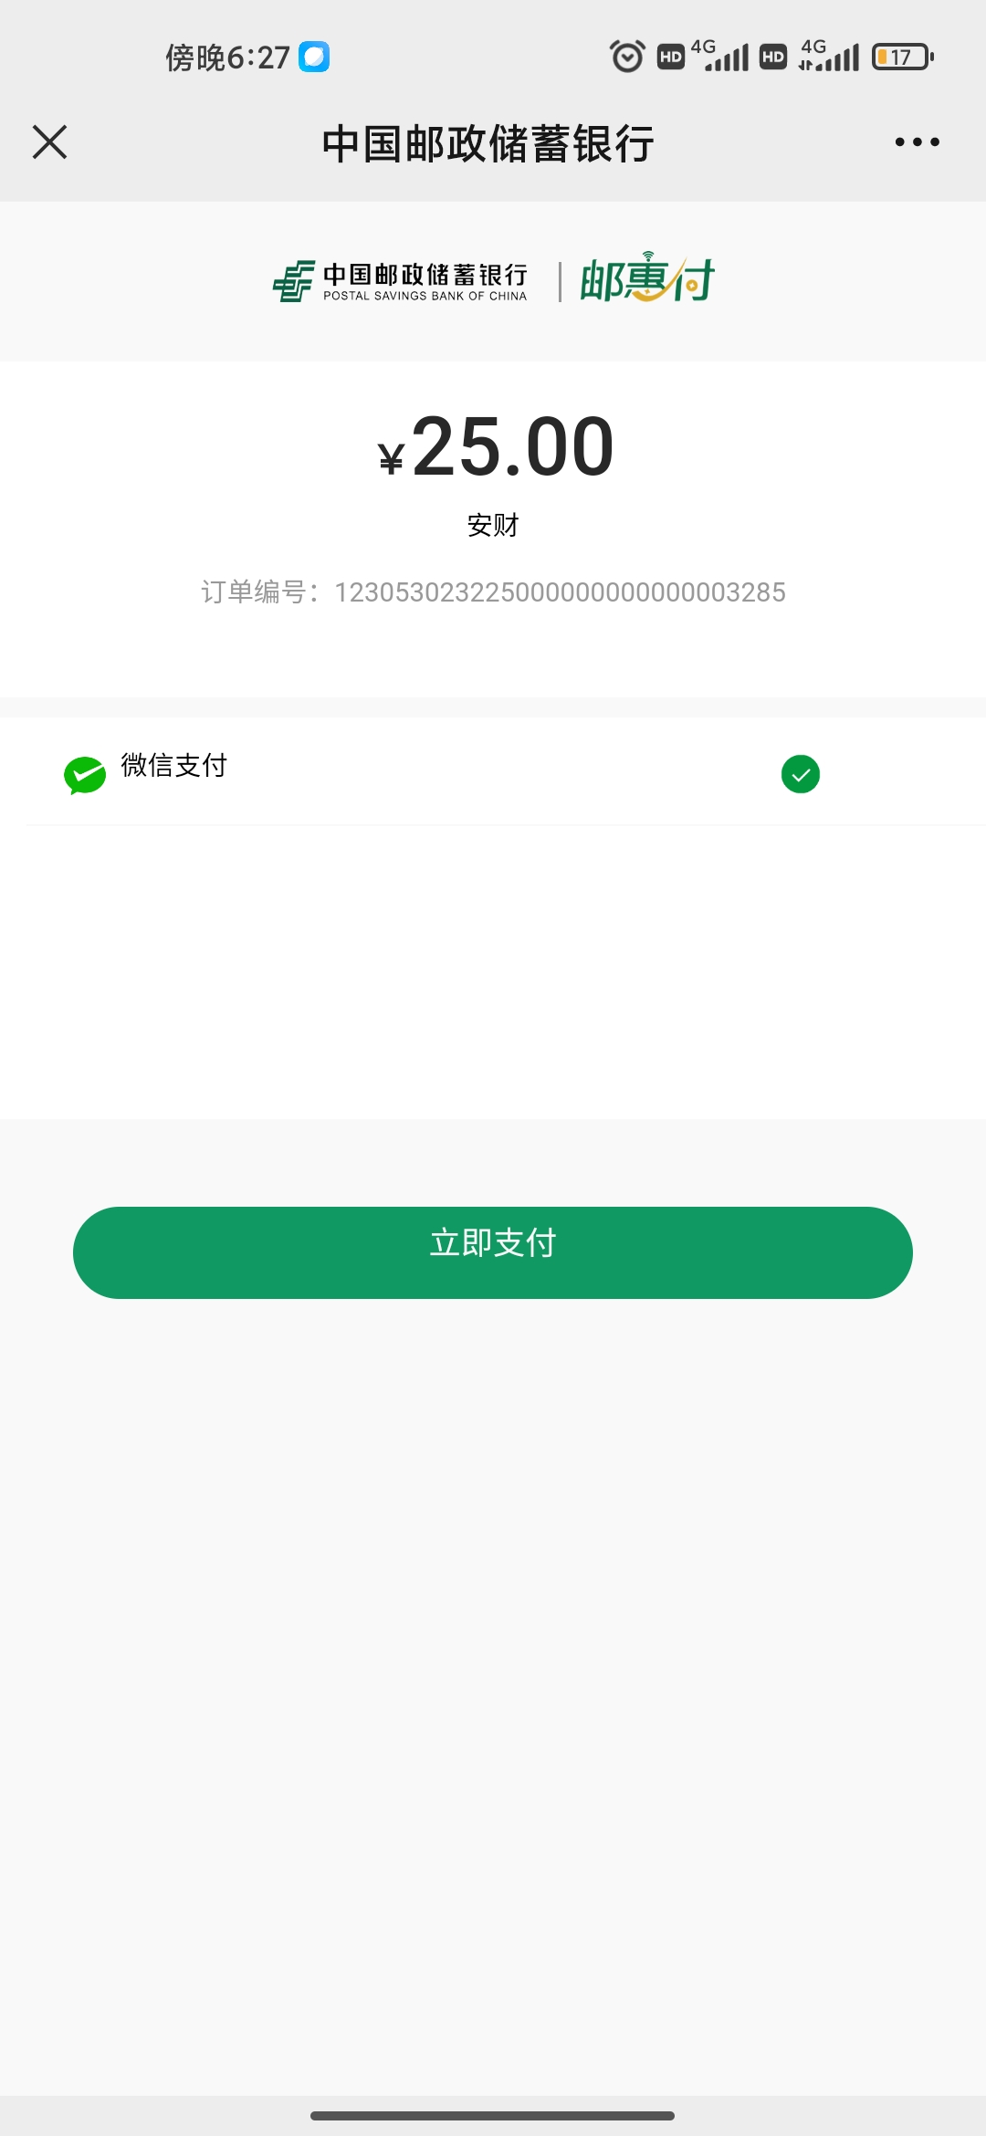

3.缴费方式-教职工：在登录页面点击左上角“非在校生缴费通道”，进入页面后选择“普通话测试（安财老师）”项目，进入用户注册页面填写信息，点击确定后跳转到支付页面，微信支付50元，完成缴费。

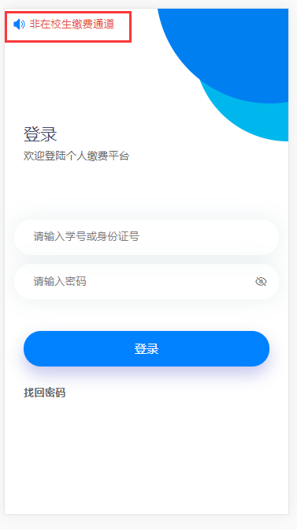 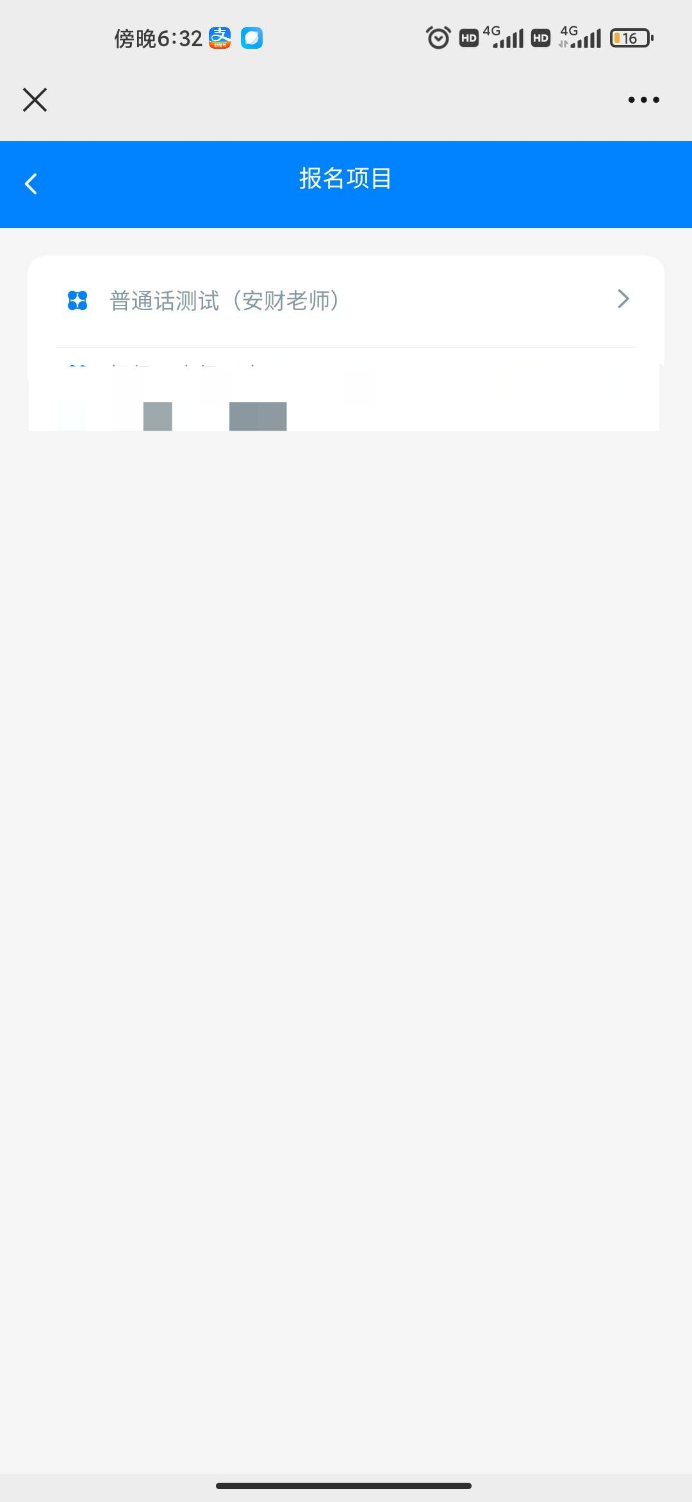 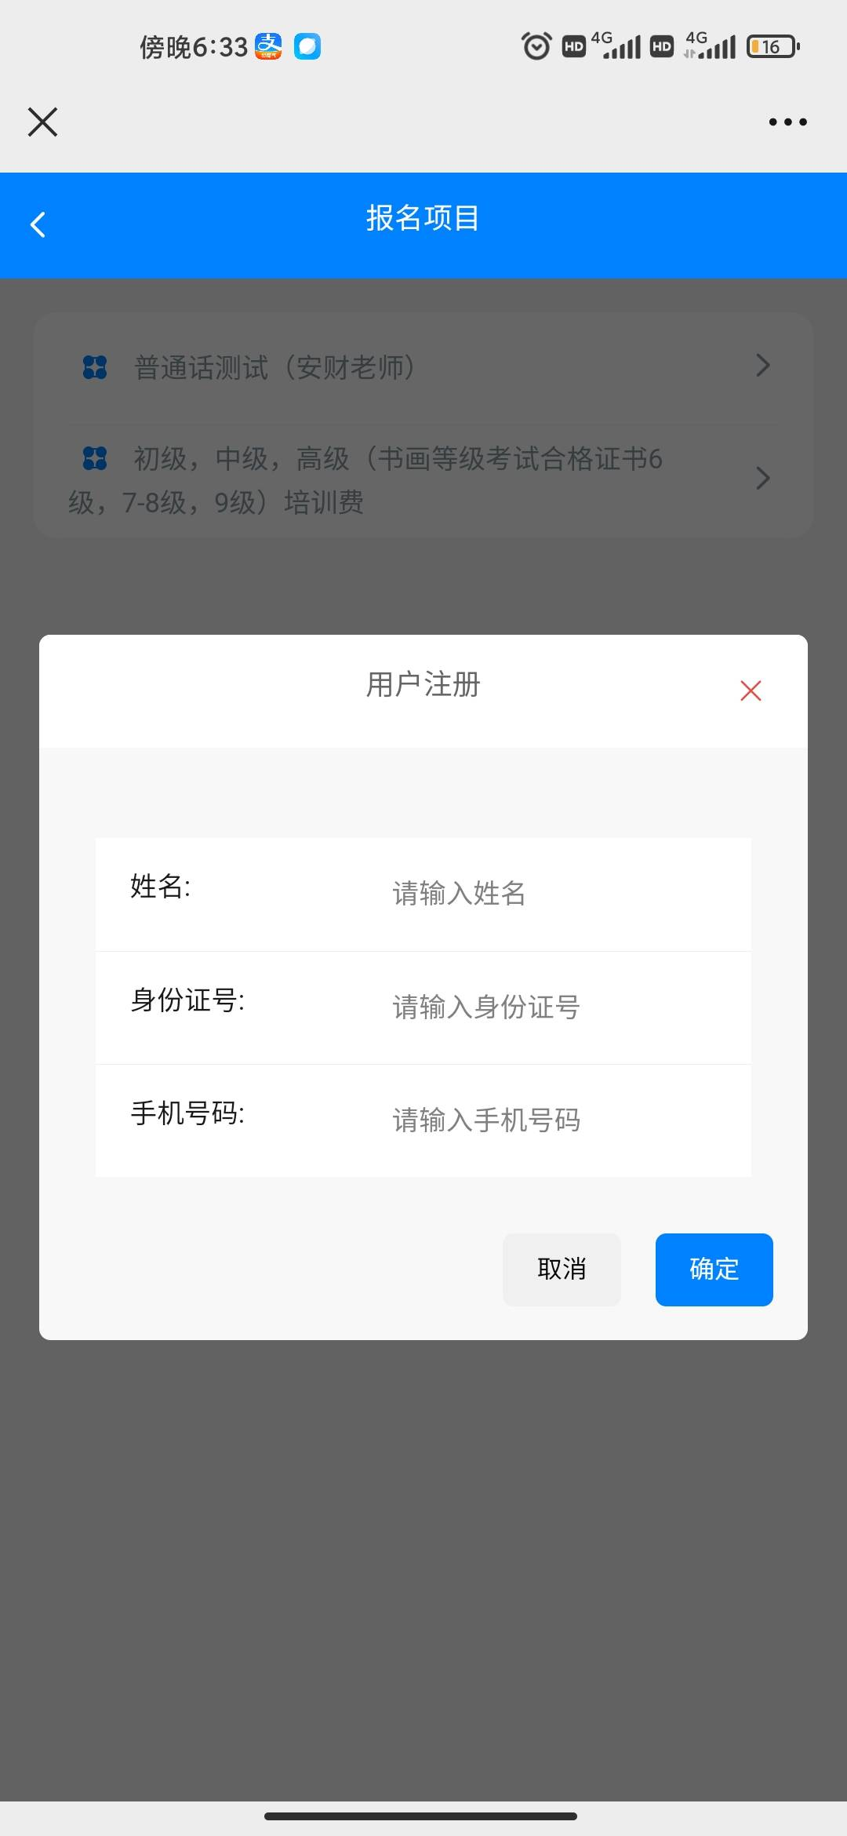 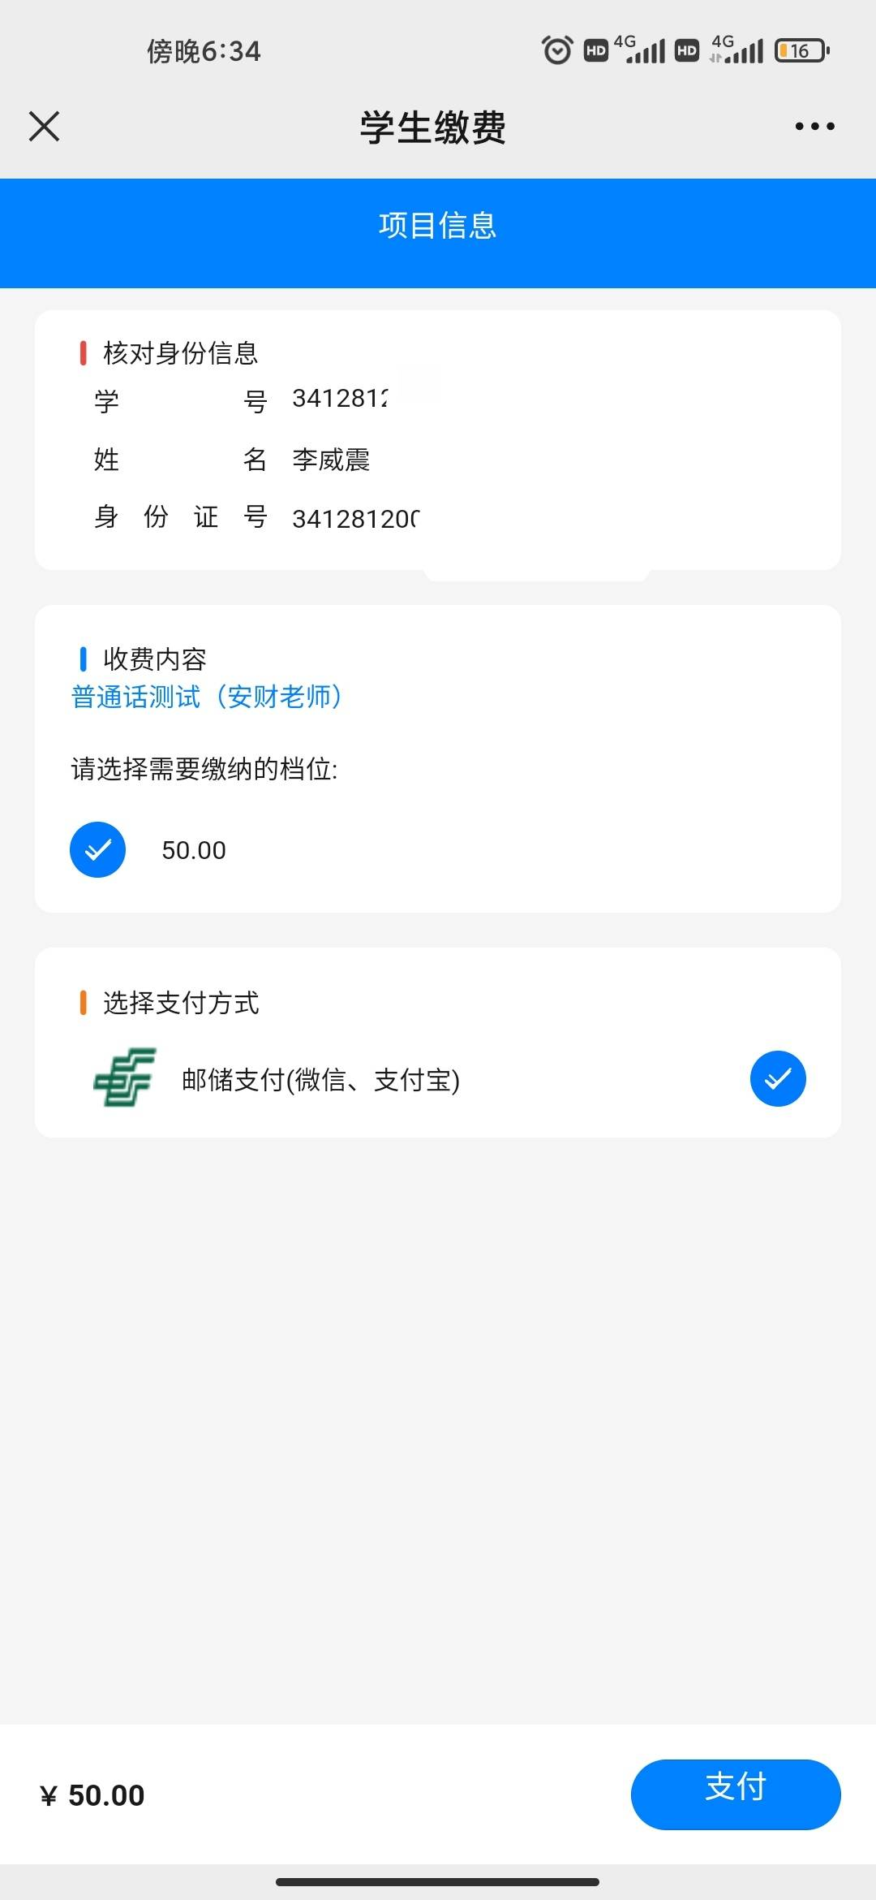

特别注意：考生报名前请确认您不是重复报名者，缴费时信息需填写无误，缴费需在6月2日11点前完成，缴费完成视为报名成功。